--------------------------------------------------------------------------------------------------------------------------
[보도자료]
서울대학교 ‘공대·의대·병원 의료기기포럼’ 공동 개최
- 4차 산업혁명을 이끄는 공학-의학 융합연구 선도 목표

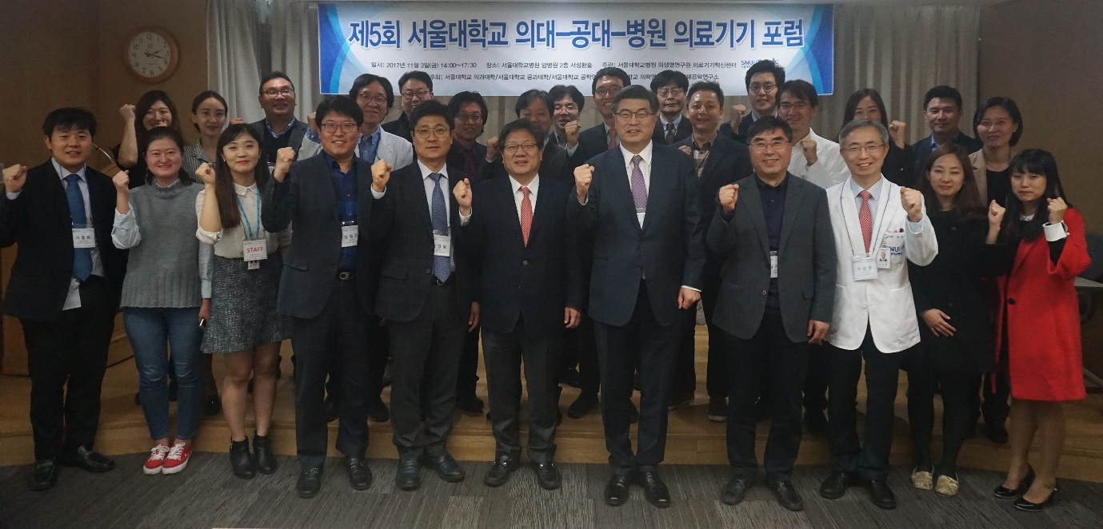
▲ 서울대학교 ‘공대·의대·병원 의료기기포럼’

서울대학교 공과대학(학장 차국헌)이 서울대학교 의과대학(학장 강대희), 서울대학교병원(병원장 서창석)과 함께 ‘공대·의대·병원 의료기기포럼’을 공동 개최했다고 6일 밝혔다. 본 행사는 지난 3일 오후 2시 서울대학교 암병원 2층 서성환홀에서 진행됐다.

이번 의료기기포럼은 공학자와 의료진 간 소통을 더욱 확대하고, 융합연구를 통해 새로운 기술을 개발하는 것이 목적이다.

서울대 공대는 △’무절연 고온 초전도 기술을 이용한 초고자기장(>11.7T) 임상용 MRI 자석 개발’(서울대 전기정보공학부 한승용 교수), △’Introduction of Nanopore and Nanofilter Devices for Biomolecule Sensing and Separation’(서울대 재료공학부 김기범 교수), △’Proposing ultra-low magnetic field MRI based on magnetic vortex’(서울대 재료공학부 김상국 교수), △’dCas9-mediated nanoelectrikinetic gene detection’(서울대 전기정보공학부 김성재 교수)에 대해 발표를 진행했다.

서울대 의대와 병원에서는 △’임상시험 효율화를 위한 인공지능 기술의 적용’(서울대 융합과학기술대학원 정유채 BK조교수), △’AI를 이용한 부정맥발생 예측’(서울대병원 순환기내과 오세일 교수), △’VitalDB, a freely accessible intraoperative vital signs database of surgical patients’(서울대병원 마취통증의학과 정철우 교수), △’Clinical Application of 1H-MRS in IDH-mutated Gliomas; A preliminary patient study’(서울대병원 영상의학과 김현진 교수)를 발표했다.

포럼에 참석한 교수들은 융합연구의 필요성에 공감하고, 실질적인 산업 성과의 창출을 위해 지속적인 만남의 자리와 이를 지원할 수 있는 조직 운영을 제안했다.

서울대 공대 차국헌 학장은 "의료기기 사업을 진행하다 보면 공대와 의대 간 의사소통을 하는데 어려움이 있음을 느낀다"면서 "의료시장이 급성장하며 의료기기 관련 산업이 빠르게 팽창하는 시점에서, 공학자와 의사가 상호 협력을 한다면 경쟁력을 높일 수 있다"고 조언했다.

사회를 맡은 남경필 교수(서울대 공대 연구부학장)는 "서울대 공대가 가진 세계적 기술 잠재력과 서울대병원이 보유하고 있는 최고 수준의 임상기술을 접목하면 의료기기 산업 육성을 통해 4차 산업혁명을 선도할 수 있을 것"이라고 기대를 비췄다.

